**PROPOSAL TUGAS AKHIR**

**RANCANG BANGUN *WEB* DISTRO FASHION PARK**



**OLEH:**

**ANDYKA FAJAR PRATAMA**

**3202216071**

**PROGRAM STUDI D3 TEKNIK INFORMATIKA**

**JURUSAN TEKNIK ELEKTRO**

**POLITEKNIK NEGERI PONTIANAK**

**2025**

HALAMAN PENGESAHAN

**RANCANG BANGUN *WEB* DISTRO FASHION PARK**

**Proposal Tugas Akhir**

**Program Studi D3 Teknik Informatika**

**Jurusan Teknik Elektro**

**Oleh:**

**ANDYKA FAJAR PRATAMA**

**3202216071**

**Dosen Pembimbing :**

**Muhammad Hasbi, S.T., M.T.**

**NIP** **19760111 201404 1 001**

**Telah dipertahankan di depan penguji pada tanggal 16 April 2025 dan dinyatakan memenuhi syarat sebagai Proposal Tugas Akhir.**

**Dosen Penguji:**

|  |  |
| --- | --- |
| **Penguji I**  **Budianingsih, S.T., M.T.**  **NIP** **19801102 201212 2 003** | **Penguji II**  **Tommi Suryanto, S.Kom., M.Kom.**  **NIP 19901020 201903 1 013** |

**Mengetahui :**

|  |  |
| --- | --- |
| **Koordinator Program Studi**  **D3 Teknik Informatika**  **Mariana Syamsudin, S.T., M.T., PhD. NIP 197503142006042001** | **Koordinator Tugas Akhir**  **Safri Adam, S.Kom., M.Kom.**  **NIP 199407162022031006** |

# HALAMAN PERNYATAAN ORISINALITAS

Saya yang bertanda tangan dibawah ini :

Nama                   : ANDYKA FAJAR PRATAMA

NIM                    : 3202216071

Jurusan / Program Studi : TEKNIK

Judul Proposal        : RANCANG BANGUN *WEB* DISTRO FASHION

PARK

Menyatakan dengan sebenar-benarnya bahwa penulisan proposal Tugas Akhir ini berdasarkan hasil penelitian, pemikiran dan pemaparan asli dari saya sendiri, baik untuk naskah proposal maupun kegiatan yang tercantum sebagai bagian dari proposal Tugas Akhir ini. Jika terdapat karya orang lain, saya akan mencantumkan sumber yang jelas.

Demikian pernyataan ini saya buat dengan sesungguhnya dan apabila dikemudian hari terdapat penyimpangan dan ketidakbenaran dalam pernyataan ini, maka saya bersedia menerima sanksi akademik berupa pencabutan gelar yang telah diperoleh karena proposal karya tulis ini dan sanksi lain sesuai dengan peraturan yang berlaku di Politeknik Negeri Pontianak.

Demikian pernyataan ini saya buat dalam  keadaan sadar tanpa paksaan dari pihak manapun.

Pontianak, 16 April 2025

Yang membuat pernyataan,

Materai

10.000

ANDYKA FAJAR PRATAMA

3202216071.

# DAFTAR ISI

HALAMAN PENGESAHAN ii

HALAMAN PERNYATAAN ORISINALITAS iii

DAFTAR ISI iv

DAFTAR TABEL v

DAFTAR GAMBAR vi

DAFTAR LAMPIRAN vii

BAB I PENDAHULUAN 1

1.1 Latar Belakang 1

1.2 Rumusan Masalah 2

1.3 Batasan Masalah 2

1.4 Tujuan Tugas Akhir 2

1.5 Manfaat Tugas Akhir 2

1.6 Metodologi Pelaksanaan Tugas Akhir 3

BAB II DASAR TEORI 4

2.1 Tinjauan Pustaka 4

2.2 Dasar Teori 7

BAB III METODE TUGAS AKHIR 10

3.1 *Requirement* 10

3.2 Design 10

3.3 *Implmentation* 12

3.4 *verification* 13

3.5 *Maintenance* 14

3.6 Jadwal Penyelesaian Tugas Akhir 15

DAFTAR PUSTAKA 17

LAMPIRAN 18

# DAFTAR TABEL

Tabel 2. 1 tabel perbandingan 6

Tabel 3. 1 Jadwal penyelesaian tugas akhir………………………………………16

# DAFTAR GAMBAR

Gambar 1. 1 Metode *Waterfall* 4

Gambar 3. 1 Arsitektur diagram…………………………………………………..11

# DAFTAR LAMPIRAN

Lampiran 1 Hasil Cek Turnitin 19

Lampiran 2 Hasil Wawancara 1 20

Lampiran 3 Hasil Wawancara 2 21

# BAB I PENDAHULUAN

## Latar Belakang

Distro Fashion Park adalah sebuah usaha toko pakaian pria yang beroperasi di Sintang dan Sekadau Kalimantan Barat sejak tahun 2009 Toko ini dikenal menyediakan berbagai pilihan pakaian pria kekinian, mulai dari kaos, kemeja, jaket, celana, hingga aksesoris seperti gelang, kalung dan jam tangan, dengan harga yang terjangkau.

Dalam menjalankan usaha toko pakaian seperti ini, Distro Fashion Park pasti menghadapi berbagai tantangan, khususnya dalam pengelolaan transaksi penjualan dan pencatatan stok barang. Proses transaksi dilakukan dengan cara lama yaitu menghitung sendiri atau menggunakan kalkulator biasa untuk menghitung total barang yang dibeli. Ketika seorang pelanggan membeli produk, kasir akan mencatat detail transaksi seperti nama barang dan harga satuan ke dalam buku nota tulis. Setelah itu, total harga dijumlahkan secara manual menggunakan kalkulator, dan pelanggan melakukan pembayaran secara tunai. Bukti pembayaran biasanya berupa nota tulis tangan yang diberikan kepada pelanggan, untuk menghadapi berbagai tantangan dalam pengelolaan transaksi dan stok barang tersebut . Penjualan pada Distro Fashion Park saat ini masih melalui toko fisik/*offline* sehingga membuat penjualan terbatas untuk satu daerah saja. Proses pencatatan jual beli dengan menggunakan buka yang diterapkan selama ini mengakibatkan berbagai permasalahan antara lain *human* *error*, ketidaksesuaian data stok, dan lambatnya proses administrasi. Terbatasnya metode pembayaran yang hanya menerima pembayaran tunai juga menjadi permasalahan yang ada.

Sehingga diperlukan inovasi untuk menyelesaikan permasalahan yang ada, salah satunya melalui pemanfaatan **teknologi berbasis *web***. *Web* memiliki sejumlah keunggulan, antara lain dapat diakses kapan saja dan dari mana saja, memudahkan kolaborasi antarpengguna, serta lebih fleksibel dalam hal pemeliharaan dan pengembangan fitur baru.

Selain itu, *web* menawarkan keunggulan dalam hal aksesibilitas, skalabilitas, dan integrasi dengan teknologi lain seperti *payment gateway* untuk mendukung pembayaran digital. Hal ini menunjukkan peluang besar bagi bisnis, Distro Fashion Park.

Implementasi *web* di Distro Fashion Park diharapkan dapat menghasilkan manajemen data barang yang akurat, mempercepat proses transaksi, serta menyediakan laporan keuangan secara *real-time*.

Dengan mempertimbangkan berbagai faktor tersebut, penerapan *web* pada Distro Fashion Park berbasis *web* menjadi solusi strategis untuk mengatasi permasalahan transaksi, manajemen barang, pembayaran, penjualan *online*.

## Rumusan Masalah

Rumusan masalah yang dihadapi yaitu Bagaimana merancang dan membangun *web* untuk Distro Fashion Park.

## Batasan Masalah

Agar sistem informasi yang dibangun dapat selesai tepat waktu dan sesuai kebutuhan utama pengguna, maka penelitian ini memiliki beberapa batasan sebagai berikut:

1. Diterapkan di Distro Fashion Park.
2. Sistem dikembangkan menggunakan *framework React.js.*
3. Basis data yang digunakan adalah *MySQL*.
4. Pengembangan aplikasi berbasis *web* dengan menggunakan node.js.
5. Sistem yang dikembangkan mencakup pengelolaan data produk, transaksi penjualan, stok barang, laporan penjualan ,*profile*,dan tampilan produk.
6. *Web* dibatasi pada empat jenis pengguna, yaitu pemilik, admin, kasir, dan pelanggan, dengan hak akses dan fungsi yang berbeda sesuai peran masing-masing.

## Tujuan Tugas Akhir

Tujuan dari tugas akhir ini adalah untuk menghasilkan *web* untuk Distro Fashion Park.

## Manfaat Tugas Akhir

Penelitian ini diharapkan memberikan manfaat yang signifikan bagi berbagai pihak yang terlibat, baik dari sisi praktis maupun akademis. Dengan adanya aplikasi kasir berbasis *web* yang dilengkapi dengan kasir dan pengelolaan barang, diharapkan dapat menjawab kebutuhan akan sistem yang lebih efisien, akurat, dan modern dalam pengelolaan transaksi dan stok barang di Distro Fashion Park. Berikut adalah manfaat yang diharapkan dari penelitian ini:

1. Manfaat Bagi Distro Fashion Park
2. Meningkatkan **efisiensi operasional** melalui sistem manajemen stok real-time dan transaksi terotomatisasi, mengurangi kesalahan manual.
3. Display barang digital yang terintegrasi langsung dengan stok.
4. Memudahkan **pelanggan** untuk transaksi melalui proses pembayaran digital dengan payment *gateway* yang lebih cepat dan fleksibel.
5. Manfaat Bagi Pelanggan
6. Membantu mengurangi kesalahan pencatatan transaksi.
7. Mempercepat proses transaksi, khususnya pada jam sibuk.
8. Memudahkan pelacakan data penjualan secara otomatis.

## Metodologi Pelaksanaan Tugas Akhir

1. **Metode Pengumpulan Data**

Dalam penelitian ini, metode pengumpulan data dilakukan dengan beberapa pendekatan yang bertujuan untuk mendapatkan informasi yang akurat dan relevan. Pendekatan yang digunakan meliputi:

1. Studi literatur dilakukan dengan menelusuri berbagai sumber seperti jurnal ilmiah, buku, dan artikel yang membahas tentang aplikasi kasir berbasis Android dan metode pembayaran.
2. Observasi dilakukan secara langsung di Distro Fashion Park untuk memahami alur transaksi, kendala pencatatan manual, serta kebutuhan pelanggan terhadap sistem kasir digital.
3. Wawancara dilakukan dengan pemilik usaha, karyawan, dan pelanggan untuk menggali informasi terkait kebutuhan serta ekspektasi mereka terhadap aplikasi yang akan dikembangkan.
4. **Metode Pengembangan**

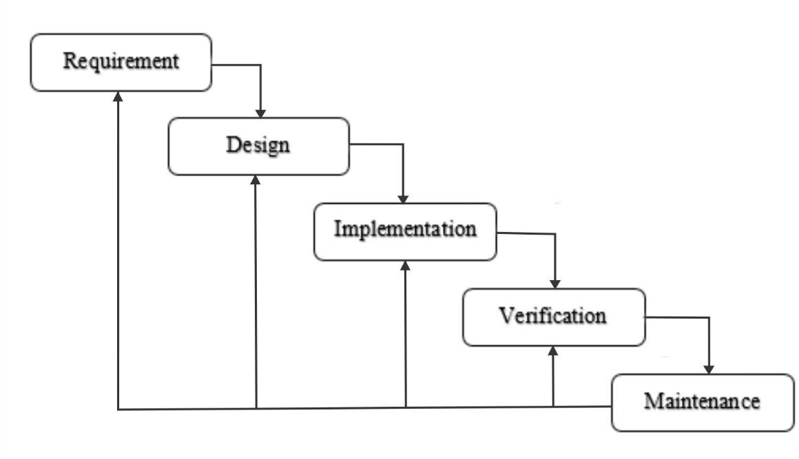

Gambar 1. 1 Metode Waterfall

Metode pengembangan yang digunakan dalam penelitian ini adalah metode ***Waterfall*.** *Waterfall* adalah model pengembangan perangkat lunak yang berurutan, dimulai dari analisis kebutuhan, desain, implementasi, pengujian, hingga pemeliharaan. Metode ini dipilih karena **alur kerjanya jelas dan terstruktur.**

Metode Waterfall atau metode air terjun merupakan salah satu model pengembangan perangkat lunak klasik yang bersifat linier dan sekuensial. Adapun tahapan dalam metode *Waterfall* adalah sebagai berikut:[1]

1. ***Requirement***
2. ***Design***
3. ***Implementation***
4. ***Verification***
5. ***Maintenance***

# BAB II DASAR TEORI

## ****2.1 Tinjauan Pustaka****

1. **Ringkasan Penelitian Terdahulu**

Ringkasan Penelitian Terdahulu Berikut adalah ringkasan dari tiga penelitian terdahulu yang relevan:

1. Ariqa Safitri, Peniarsih, dan Jehan Saptia Kurnia (2024), Penelitian "Perancangan Sistem Informasi Penjualan pada Toko Diahbouquet Berbasis *Web*", Jurnal Mahasiswa Informatika dan Desain Penelitian ini berfokus pada pengembangan sistem informasi berbasis *web* untuk Toko Diahbouquet, sebuah usaha penjualan buket bunga. Sistem ini dirancang untuk mempermudah proses pencatatan transaksi penjualan, menyusun laporan harian, serta memperluas jangkauan pelanggan. Metode pengembangan yang digunakan adalah SDLC model *Waterfall*, yang terdiri dari tahapan analisis kebutuhan, desain sistem, implementasi, hingga pengujian. Hasilnya adalah aplikasi *web* yang mudah digunakan oleh pengguna non-teknis, dan sangat sesuai untuk kebutuhan usaha kecil. Keunggulan dari penelitian ini adalah antarmuka yang sederhana dan fitur laporan penjualan otomatis, namun keterbatasannya terletak pada belum adanya integrasi dengan media sosial, *marketplace*, atau fitur pemesanan online[2]. Fitur laporan penjualan harian otomatis, yang memungkinkan pemilik usaha memantau performa penjualan secara berkala tanpa perlu merekap manual. Fitur ini sangat relevan untuk diterapkan pada Distro Fashion Park, yang saat ini masih menggunakan pencatatan buku harian secara manual.
2. Hani Kustyanti Kusnadi, Rini Suwartika Kusumadiarti, dan Irma Maulani Aprianthie (2024), Penelitian "Perancangan Sistem Informasi Penjualan pada Toko Wanmart Berbasis *Web*", JATI: Jurnal Mahasiswa Teknik Informatika, Penelitian ini bertujuan untuk merancang sistem informasi penjualan berbasis *web* bagi Toko Wanmart, yang sebelumnya masih menggunakan sistem manual untuk pencatatan transaksi. Sistem dikembangkan dengan metode *Waterfall*, menggunakan bahasa pemrograman PHP dan *database MySQL*. Fitur utama dalam sistem ini meliputi pengelolaan data produk, pencatatan transaksi penjualan, laporan penjualan, serta akses *multiuser* (admin dan kasir). Keunggulan dari sistem ini adalah kesesuaian dengan operasional toko kecil dan tampilannya yang mudah digunakan. Namun, penelitian ini belum mengintegrasikan fitur ekspor laporan ke Excel/PDF, *barcode scanner*, atau perangkat kasir lainnya[3]. Struktur peran pengguna (*multiuser*) menjadi referensi penting untuk Distro Fashion Park yang juga melibatkan lebih dari satu peran, yaitu admin, kasir, pemilik.
3. Nur Raditya Mahardika dan Lalang Erawan (2024), Penelitian "Pengembangan Sistem Informasi Penjualan Berbasis *Web* dengan Metode *Test Driven Development* pada CV IN-BOX Jepara", *JOINS*: *Journal of Information System*, Penelitian ini mengembangkan sistem informasi penjualan berbasis *web* untuk CV IN-BOX Jepara, perusahaan yang bergerak di bidang percetakan dan pengemasan. Sistem dikembangkan dengan pendekatan *Test Driven Development* (TDD), yaitu metode yang mengharuskan pengujian unit dilakukan sebelum implementasi fitur. Teknologi yang digunakan adalah PHP dan *MySQL*. Sistem mencakup fitur utama seperti pengelolaan data barang, pencatatan transaksi penjualan, dan laporan keuangan. Keunggulan dari sistem ini adalah ketahanan terhadap bug karena semua komponen diuji sejak awal, namun sistem ini belum dilengkapi fitur manajemen stok otomatis dan belum dijelaskan apakah mendukung akses multiuser[4]. Fitur laporan keuangan yang mencakup aspek lebih luas dari sekadar penjualan, seperti pengelolaan pemasukan dan pengeluaran.
4. **Analisis Perbandingan**

Tabel 2. 1 tabel perbandingan

| **No** | **Aspek** | **Perancangan Sistem Informasi Penjualan pada Toko Diahbouquet Berbasis *Web*** | **Perancangan Sistem Informasi Penjualan pada Toko Wanmart Berbasis *Web*** | **Pengembangan Sistem Informasi Penjualan Berbasis *Web* dengan TDD pada CV IN-BOX** | **Rancang Bangun**  ***Web* Distro Fashion Park Berbasis** |
| --- | --- | --- | --- | --- | --- |
| 1 | Teknologi | *Web* | *Web* | *Web* | *Web* |
| 2 | Fitur Utama | Transaksi penjualan, laporan harian, riwayat transaksi | Transaksi penjualan, data produk, laporan, *login* multiuser | Data barang, transaksi penjualan, laporan, pengujian unit | Kasir, Manajemen Barang, Barcode, Display Produk, Laporan, Payment Gateway,penjualan online |
| 3 | Metode | SDLC - *Waterfall* | |  | | --- | | *Waterfall* | | Test Driven Development | *Waterfall* |
| 4 | Keterbatasan | Tidak mendukung barcode | Tidak ada fitur ekspor laporan, belum integrasi perangkat kasir | Tidak multiuser, belum otomatisasi stok. | Tidak mendukung *mobile* |

## 2.2 Dasar Teori

1. **Konsep Dasar**
   1. *Website*

*Website* adalah sekumpulan halaman digital yang dirancang untuk menyampaikan informasi secara elektronik melalui jaringan internet. Halaman-halaman ini bisa berisi teks, gambar, suara, animasi, atau gabungan dari semuanya. *Website* menjadi salah satu media komunikasi digital yang sangat penting di era modern, karena dapat diakses oleh siapa saja, kapan saja, dan dari mana saja selama terkoneksi dengan internet.

* 1. *Payment gateaway*

*Payment gateway* adalah sebuah cara dalam melakukan proses transaksi pembayaran elektronik. Proses pada *payment gateway* memberikan kecepatan transaksi yang memudahkan pemilik bisnis maupun customer. Terdapat banyak *payment gateway* yang dikembangkan dan digunakan di Indonesia[5].

1. **Teori Pendukung**
   1. **Metode *Waterfall***

Metode Waterfall atau metode air terjun merupakan salah satu model pengembangan perangkat lunak klasik yang bersifat linier dan sekuensial. Model ini pertama kali diperkenalkan oleh Winston Royce pada tahun 1970 dengan nama Linear Sequential Model. Setiap tahap dalam metode ini harus diselesaikan terlebih dahulu sebelum melanjutkan ke tahap berikutnya. Metode ini cocok digunakan untuk pengembangan *Web* seperti pada penelitian ini karena kebutuhan sistem sudah didefinisikan secara jelas sejak awal. Adapun tahapan dalam metode *Waterfall* berdasarkan jurnal Aceng Abdul Wahid (2020) adalah sebagai berikut:

1. ***Requirement***  
   Tahap awal ini merupakan proses komunikasi antara pengembang dengan pengguna sistem. Tujuannya adalah untuk memahami perangkat lunak yang diharapkan oleh pengguna serta batasannya. Informasi dikumpulkan melalui wawancara, diskusi, atau survei langsung, lalu dianalisis untuk merumuskan kebutuhan fungsional dan non-fungsional sistem.
2. ***Design***  
   Setelah kebutuhan terkumpul, tahap berikutnya adalah perancangan sistem. Di tahap ini, pengembang membuat desain yang mencakup arsitektur perangkat lunak, kebutuhan perangkat keras, serta antarmuka pengguna. Desain sistem ini akan menjadi acuan bagi proses implementasi.
3. ***Implementation***  
   Pada tahap ini, sistem mulai dibangun dan diprogram. Biasanya proses dimulai dari unit terkecil yang disebut modul. Masing-masing modul dikembangkan secara terpisah dan diuji menggunakan teknik unit testing untuk memastikan fungsionalitasnya sesuai.
4. ***Verification***  
   Setelah implementasi selesai, dilakukan tahap verifikasi. Sistem akan diuji secara keseluruhan untuk memastikan bahwa seluruh modul berfungsi sesuai spesifikasi dan kebutuhan pengguna. Pengujian ini mencakup unit testing, system testing, dan user acceptance testing.
5. ***Maintenance***  
   Tahap terakhir dalam metode *Waterfall* adalah pemeliharaan sistem. Pada fase ini, perangkat lunak yang telah diimplementasikan akan terus dipantau dan diperbaiki jika ditemukan kesalahan atau ketidaksesuaian saat digunakan. Pemeliharaan juga meliputi pembaruan fitur dan penyesuaian terhadap kebutuhan baru.[1]

Model *Waterfall* memastikan bahwa pengembangan sistem dilakukan secara sistematis dan terdokumentasi, sehingga dapat menghasilkan sistem yang berkualitas dan minim kesalahan, meskipun memerlukan waktu dan biaya yang lebih besar dibandingkan model yang bersifat iteratif. [1]

1. **Teknologi yang Digunakan**
2. ***Node.js***Node.js adalah lingkungan runtime *JavaScript* yang memungkinkan pengembang menjalankan kode *JavaScrip*t di luar *browser,* tepatnya di sisi server. Teknologi ini sangat populer dalam membangun aplikasi *web* *real-time* karena kemampuannya dalam menangani banyak koneksi sekaligus secara *non-blocking* dan *asynchronous*[6].
3. ***Express.js*** *Express.js* merupakan kerangka kerja *(framework)* minimalis berbasis *Node.js* yang dirancang untuk mempermudah pengembangan aplikasi *web* dan *REST API. Express* menyediakan berbagai utilitas seperti *routing, middleware*, dan pengaturan *response/request HTTP*.[7]
4. ***MySQL***  
   MySQL adalah sistem manajemen basis data relasional (RDBMS) yang banyak digunakan untuk menyimpan dan mengelola data dalam aplikasi berbasis *web*. Keunggulan *MySQL* terletak pada kecepatan, skalabilitas, dan dukungan komunitas yang luas.[8]
5. ***React.js*** *React* adalah pustaka *JavaScript* yang dikembangkan oleh *Facebook* dan digunakan untuk membangun antarmuka pengguna *(UI)* yang dinamis dan responsif. *React* mengadopsi pendekatan berbasis komponen dan Virtual DOM untuk meningkatkan kinerja rendering.[9]
6. ***Tailwind CSS***

Tailwind CSS adalah *framework CSS utility-first* yang memungkinkan pengembang membuat desain *UI* langsung dari HTML dengan menggabungkan *class-class* utilitas. *Tailwind* memudahkan *styling* responsif tanpa harus menulis *file CSS* eksternal secara manual.[10]

1. ***Midtrans***Midtrans adalah salah satu penyedia layanan *payment gateway* terkemuka di Indonesia yang memberikan solusi pembayaran online secara menyeluruh. *Midtrans* menyediakan berbagai fitur seperti integrasi *API* pembayaran, dashboard transaksi, dan dukungan terhadap berbagai metode pembayaran termasuk GoPay, ShopeePay, kartu kredit, transfer bank, *QRIS*, dan lainnya.[5]

# BAB III METODE TUGAS AKHIR

Penelitian ini menggunakan metode Waterfal1 sebagai pendekatan utama dalam pengembangan sistem, dalam hal ini pemilik Distro Fashion Park. Untuk mencapai sistem yang sesuai dengan kebutuhan, metode *waterfall* diterapkan dengan lima tahapan utama sebagai berikut:

## ****3.1 *Requirement*****

Penelitian ini menggunakan metode Waterfall dalam perancangan dan pembangunan *web* untuk Distro Fashion Park. Tahapan awal dalam metode ini adalah **analisis kebutuhan**, yang bertujuan untuk mengidentifikasi fitur-fitur dan karakteristik sistem yang harus dikembangkan agar sesuai dengan kebutuhan pengguna.

Analisis kebutuhan dilakukan melalui observasi langsung dan wawancara dengan pemilik serta staf Distro Fashion Park. Hasil dari proses tersebut berikut ini adalah kebutuhan fungsional dari distro fashion park

* 1. Admin dapat **mengelola data barang** (tambah, ubah, hapus, lihat data barang).
  2. Kasir dapat melakukan **pencatatan transaksi penjualan**.
  3. Sistem dapat **memindai barcode produk** untuk mempercepat proses transaksi.
  4. Sistem secara otomatis **mengurangi stok** setelah transaksi dilakukan.
  5. Pemilik dapat melihat dan mencetak **laporan penjualan harian dan bulanan.**
  6. Pelanggan dapat melihat produk
  7. Sistem menyediakan **riwayat transaksi** yang dapat ditelusuri ulang.
  8. Sistem menyediakan **logout** untuk mengakhiri sesi pengguna.

## 3.2 Design

Setelah kebutuhan dikumpulkan, dilakukan perancangan awal antarmuka pengguna dengan mempertimbangkan kemudahan penggunaan dan kejelasan navigasi. Desain antarmuka dengan pendekatan *user-centered design*, yang berfokus pada pengalaman pengguna yang intuitif dan efisien. Pada tahap ini dibuat *mockup* dan *wireframe* untuk beberapa halaman penting, seperti halaman *login*, *dashboard* utama, halaman transaksi, pengelolaan barang masuk dan keluar, dan halaman laporan. Desain yang dihasilkan digunakan sebagai acuan awal dalam pembuatan purwarupa aplikasi.

* + 1. Diagram arsitektur sistem

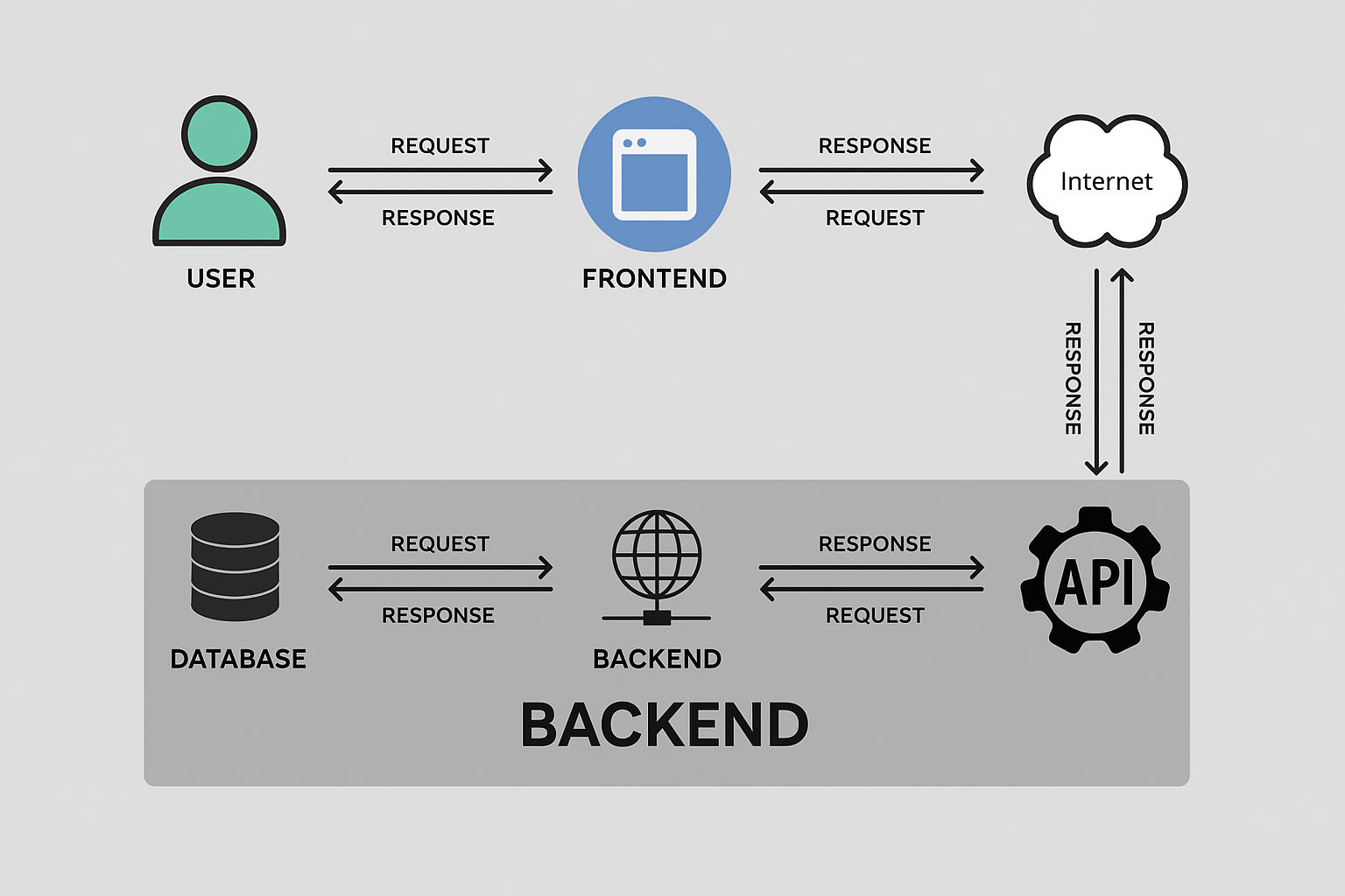

Gambar 3. 1 Arsitektur diagram

Penjelasan dari arsitektur diagram diatas sebagai berikut ini;

1. ***User***: Terdiri dari Pemilik, Admin, Kasir, dan Pelanggan. Pemilik melihat laporan, Admin mengelola barang, Kasir memproses transaksi, dan Pelanggan.
2. ***Website* (*Frontend*):** Tampilan awal yang digunakan oleh semua jenis user untuk berinteraksi dengan sistem, seperti melihat produk atau mengakses fitur kasir dan admin.
3. **Internet**: Jaringan yang menghubungkan antara *frontend* (tampilan pengguna) dengan backend (sistem di *server*), memungkinkan akses dari mana saja.
4. ***API (Application Programming Interface)*:** Jembatan komunikasi antara *frontend* dan *backend*. Semua permintaan *user*, seperti melihat produk atau memproses transaksi, dikirim dan diterima melalui *API*.
5. ***Backend*:** Tempat berlangsungnya logika bisnis. Di sini, sistem memproses permintaan seperti menambah stok, mencatat transaksi, menyusun laporan, dan mengakses *database*.
6. *Database*: Tempat penyimpanan seluruh data penting seperti informasi produk, transaksi, pengguna, dan laporan, yang akan diakses dan dimanipulasi oleh *backend*.

## 3.3 *Implementation*

Tahap implementasi merupakan proses pengembangan nyata dari *web* untuk **Distro Fashion Park**, berdasarkan hasil analisis kebutuhan dan desain sistem yang telah disusun. Implementasi dilakukan dengan memanfaatkan teknologi-teknologi modern yang sesuai untuk aplikasi berbasis *web* dan mengikuti pendekatan metode Waterfall. Adapun tahapan implementasi sistem ini adalah sebagai berikut:

1. **Implementasi Antarmuka Pengguna (*Frontend*)**

Antarmuka pengguna dibangun menggunakan React.js, sebuah library JavaScript yang mendukung pengembangan tampilan *web* secara modular dan dinamis. Setiap halaman, seperti halaman *login*, dashboard, transaksi, barang, dan laporan, dibuat dalam bentuk komponen yang saling terhubung menggunakan React Router. Untuk mempercepat proses pengembangan dan memastikan desain yang responsif, digunakan Tailwind CSS sebagai utility-first CSS framework.

1. **Pembuatan Layanan *Backend (Server API)***

Backend sistem dikembangkan menggunakan Node.js dan framework Express.js. Backend ini menyediakan RESTful API yang menangani berbagai permintaan dari frontend, seperti proses *login*, pengelolaan data barang, pencatatan transaksi, dan pengambilan laporan penjualan. *API* ini menjadi jembatan antara antarmuka pengguna dan database.

1. **Pengelolaan Basis Data (*Database*)**

Basis data menggunakan MySQL, sebuah relational database management system yang cocok untuk pengelolaan data yang terstruktur. Struktur *database* mencakup tabel *users* untuk menyimpan data pengguna (admin, kasir, pemilik,pelanggan), tabel barang untuk menyimpan informasi produk dan stok, tabel transaksi untuk mencatat proses jual beli, serta tabel laporan untuk menyimpan data penjualan harian dan bulanan.

1. **Penerapan Sistem Autentikasi**

Sistem ini menggunakan JSON Web Token (JWT) untuk mengamankan proses autentikasi pengguna. Setiap pengguna yang berhasil *login* akan mendapatkan token yang digunakan sebagai izin akses ke fitur tertentu. Hal ini penting untuk memastikan hanya pengguna yang berwenang (berdasarkan peran) yang dapat mengakses fungsi tertentu dalam sistem.

1. **Integrasi Pemindaian *Barcode***

Untuk mempermudah dan mempercepat proses pencatatan transaksi, sistem dilengkapi dengan fitur pemindaian *barcode* menggunakan library react-qr-barcode-scanner. Fitur ini memungkinkan kasir untuk memindai kode batang produk langsung melalui kamera perangkat dan mengisi data produk secara otomatis.

1. **Integrasi *Payment Gateway***

Sistem ini juga dirancang untuk mendukung metode pembayaran digital melalui integrasi dengan layanan *payment gateway* seperti *Midtrans*. Fitur ini ditanamkan pada proses transaksi untuk memungkinkan pelanggan melakukan pembayaran secara nontunai melalui kartu atau *QRIS*.

## 3.4 *verification*

Pada tahapa *verification* dilakukan verikfikasi dan pengujian apakah sistem sepenuh sudah memenuhi syarat dengan fungsionalitas yang telah ditentukan. Metode pengujian yang digunakan adalah black box *testing*, di mana proses pengujian berfokus pada pengujian input dan output dari sistem, tanpa melihat struktur internal kode program.

Metode *black box* sangat cocok untuk menguji sistem berbasis *web* yang memiliki interaksi langsung dengan pengguna, seperti proses *login*, transaksi, pemindaian *barcode*, dan pembuatan laporan. Pengujian dilakukan dalam beberapa skenario berikut:

1. Pengujian *Login* dan Hak Akses

Dilakukan untuk memastikan setiap pengguna hanya dapat mengakses fitur yang sesuai dengan perannya (admin, kasir, pemilik,pelanggan). Pengujian berhasil jika sistem membatasi akses dengan benar.

1. Pengujian Proses Transaksi Penjualan

Meliputi proses menambahkan barang ke transaksi, pemindaian *barcode*, penghitungan total, dan pengurangan stok otomatis setelah transaksi berhasil.

1. Pengujian Riwayat dan Laporan Penjualan

Memastikan data transaksi tersimpan dengan benar, ditampilkan dalam laporan harian/bulanan, dan hanya dapat diakses oleh peran yang sesuai.

1. Pengujian Fitur Pemindaian *Barcode*

Pengujian dilakukan dengan memindai produk yang memiliki barcode. Sistem diuji apakah mampu menampilkan informasi produk dengan benar dan cepat.

1. Pengujian Integrasi Pembayaran Digital

Proses pembayaran diuji menggunakan akun *sandbox* *Midtrans*. Sistem diuji apakah mencatat status pembayaran dengan benar serta memberikan notifikasi yang sesuai.

1. Pengujian*Logout* dan Keamanan Sesi

Pengujian dilakukan untuk memastikan sistem benar-benar menghapus token autentikasi setelah pengguna melakukan *logout* dan mencegah akses kembali tanpa *login* ulang.

## 3.5 *Maintenance*

*Maintenance* adalah tahap akhir dari metode *waterfall* yang dimana setelah *web* distro fashion park jadi akan dilakukan pemeliharaan dan termasuk memperbaiki kesalahan yang tidak ditemukan di tahapan sebelumnya

## 3.6 Jadwal Penyelesaian Tugas Akhir

Jadwal penyelesaian Tugas Akhir merupakan rencana waktu yang disusun untuk memastikan bahwa setiap tahapan dan pengembangan sistem dapat diselesaikan secara terstruktur dan tepat waktu. Jadwal ini mencakup seluruh aktivitas yang akan dilakukan, mulai dari persiapan hingga penyelesaian laporan akhir. Jadwal penyelesaian Tugas akhir dapat di sajikan sesuai Lampiran

Tabel 3. 1 Jadwal penyelesaian tugas akhir

|  |  |  |  |  |  |  |  |  |  |  |  |  |  |  |  |  |  |  |  |  |  |  |  |  |  |  |  |  |  |
| --- | --- | --- | --- | --- | --- | --- | --- | --- | --- | --- | --- | --- | --- | --- | --- | --- | --- | --- | --- | --- | --- | --- | --- | --- | --- | --- | --- | --- | --- |
| **NO** | **KEGIATAN** | **TAHUN 2025** | | | | | | | | | | | | | | | | | | | | | | | | | | | |
| **FEBRUARI** | | | | **MARET** | | | | **APRIL** | | | | **MEI** | | | | **JUNI** | | | | **JULI** | | | | **AGUSTUS** | | | |
| 1 | Studi Pustaka dan Penulisan Proposal TA |  |  |  |  |  |  |  |  |  |  |  |  |  |  |  |  |  |  |  |  |  |  |  |  |  |  |  |  |
| 2 | Revisi dan Seminar Judul |  |  |  |  |  |  |  |  |  |  |  |  |  |  |  |  |  |  |  |  |  |  |  |  |  |  |  |  |
| 3 | *Requiretment* |  |  |  |  |  |  |  |  |  |  |  |  |  |  |  |  |  |  |  |  |  |  |  |  |  |  |  |  |
| 4 | *Design* |  |  |  |  |  |  |  |  |  |  |  |  |  |  |  |  |  |  |  |  |  |  |  |  |  |  |  |  |
| 5 | *Implmentation* |  |  |  |  |  |  |  |  |  |  |  |  |  |  |  |  |  |  |  |  |  |  |  |  |  |  |  |  |
| 6 | *Verification* |  |  |  |  |  |  |  |  |  |  |  |  |  |  |  |  |  |  |  |  |  |  |  |  |  |  |  |  |
| 7 | *Maintenance* |  |  |  |  |  |  |  |  |  |  |  |  |  |  |  |  |  |  |  |  |  |  |  |  |  |  |  |  |
| 9 | Sidang Tugas Akhir |  |  |  |  |  |  |  |  |  |  |  |  |  |  |  |  |  |  |  |  |  |  |  |  |  |  |  |  |

## DAFTAR PUSTAKA

Lampiran 1. Jadwal Penyelesaian Tugas Akhir

[1] A. Abdul Wahid Sekolah Tinggi Manajemen Informatika dan Komputer Sumedang, “Analisis Metode *Waterfall* Untuk Pengembangan Sistem Informasi.” [Online]. Available: https://www.researchgate.net/publication/346397070

[2] P. Lestari, U. Dirgantara, and M. Suryadarma, “Perancangan Sistem Informasi Penjualan Pada Toko Xyz Motor Berbasis Web,” *J. Sist. Inf. Univ. Suryadarma*, vol. 11, no. 1, pp. 53–64, 2024, doi: 10.35968/jsi.v11i1.1125.

[3] H. K. Kusnadi *et al.*, “PADA TOKO WANMART BERBASIS WEB,” vol. 8, no. 5, pp. 10138–10146, 2024.

[4] N. R. Mahardika and L. Erawan, “Pengembangan Sistem Informasi Penjualan Berbasis Web Dengan Metode Test Driven Development Pada CV IN- BOX Jepara,” *J. Inf. Syst.*, vol. 9, no. 1, pp. 1–12, 2024, doi: 10.33633/joins.v9i1.9168.

[5] L. Haidy, “Payment Gateway , Solusi Pembayaran Online untuk Kelancaran Bisnis,” *COO Midtrans*, p. 04, 2021.

[6] I. Kurniawan, Humaira, and F. Rozi, “REST API Menggunakan NodeJS pada Aplikasi Transaksi Jasa Elektronik Berbasis Android,” *JITSI J. Ilm. Teknol. Sist. Inf.*, vol. 1, no. 4, pp. 127–132, 2020, doi: 10.30630/jitsi.1.4.18.

[7] N. Nasrul and A. Izhar, “Pengembangan REST API dengan menggunakan Express JS untuk mencari Mentor Pribadi,” *J. Inform. Terpadu*, vol. 9, no. 2, pp. 92–102, 2023, doi: 10.54914/jit.v9i2.974.

[8] M. K. Silalahi, Fujiama Diapoldo, S.Kom, “Manajemen Databse MySQL,” pp. 1–158, 2022.

[9] V. Komperla, P. Deenadhayalan, P. Ghuli, and R. Pattar, “React: A detailed survey,” *Indones. J. Electr. Eng. Comput. Sci.*, vol. 27, no. 1, pp. 1710–1717, 2022, doi: 10.11591/ijeecs.v26.i3.pp1710-1717.

[10] S. Azhariyah and Muhammad Mukhlis, “Framework CSS: Tailwind CSS Untuk Front-End Website Store PT. XYZ,” *J. Inform.*, vol. 3, no. 1, pp. 30–36, 2024, doi: 10.57094/ji.v3i1.1601.

LAMPIRAN

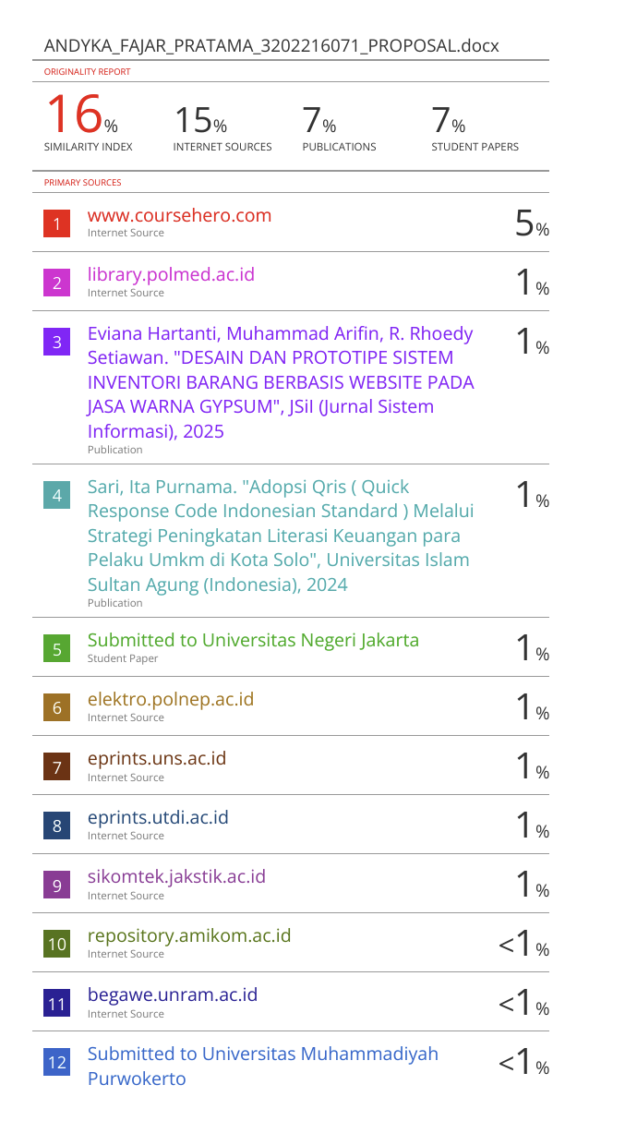

Lampiran 1 Hasil Cek Turnitin

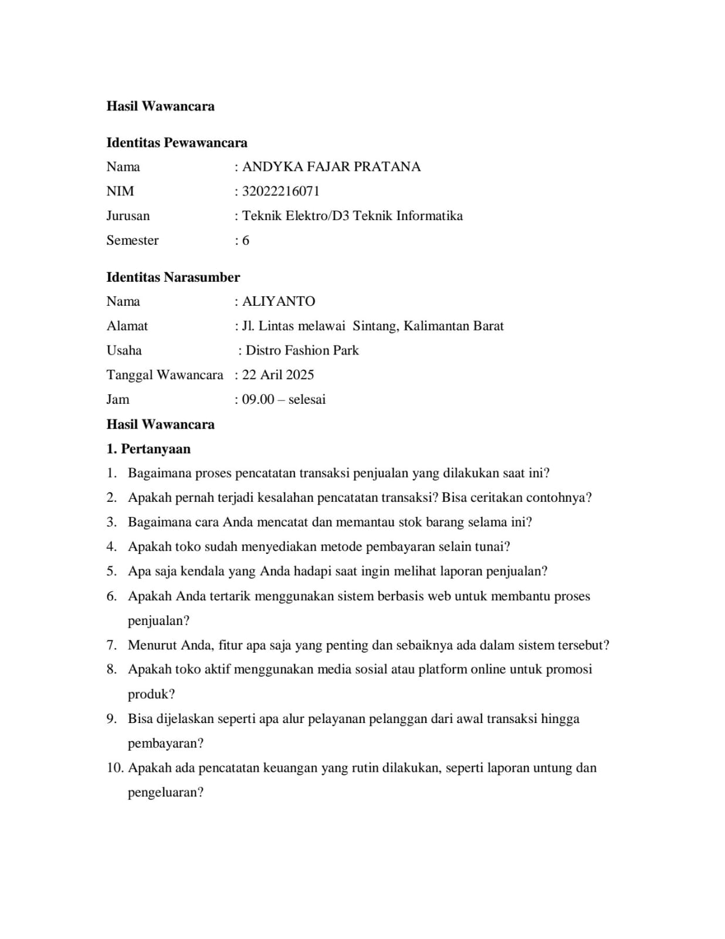

Lampiran 2 Hasil Wawancara 1

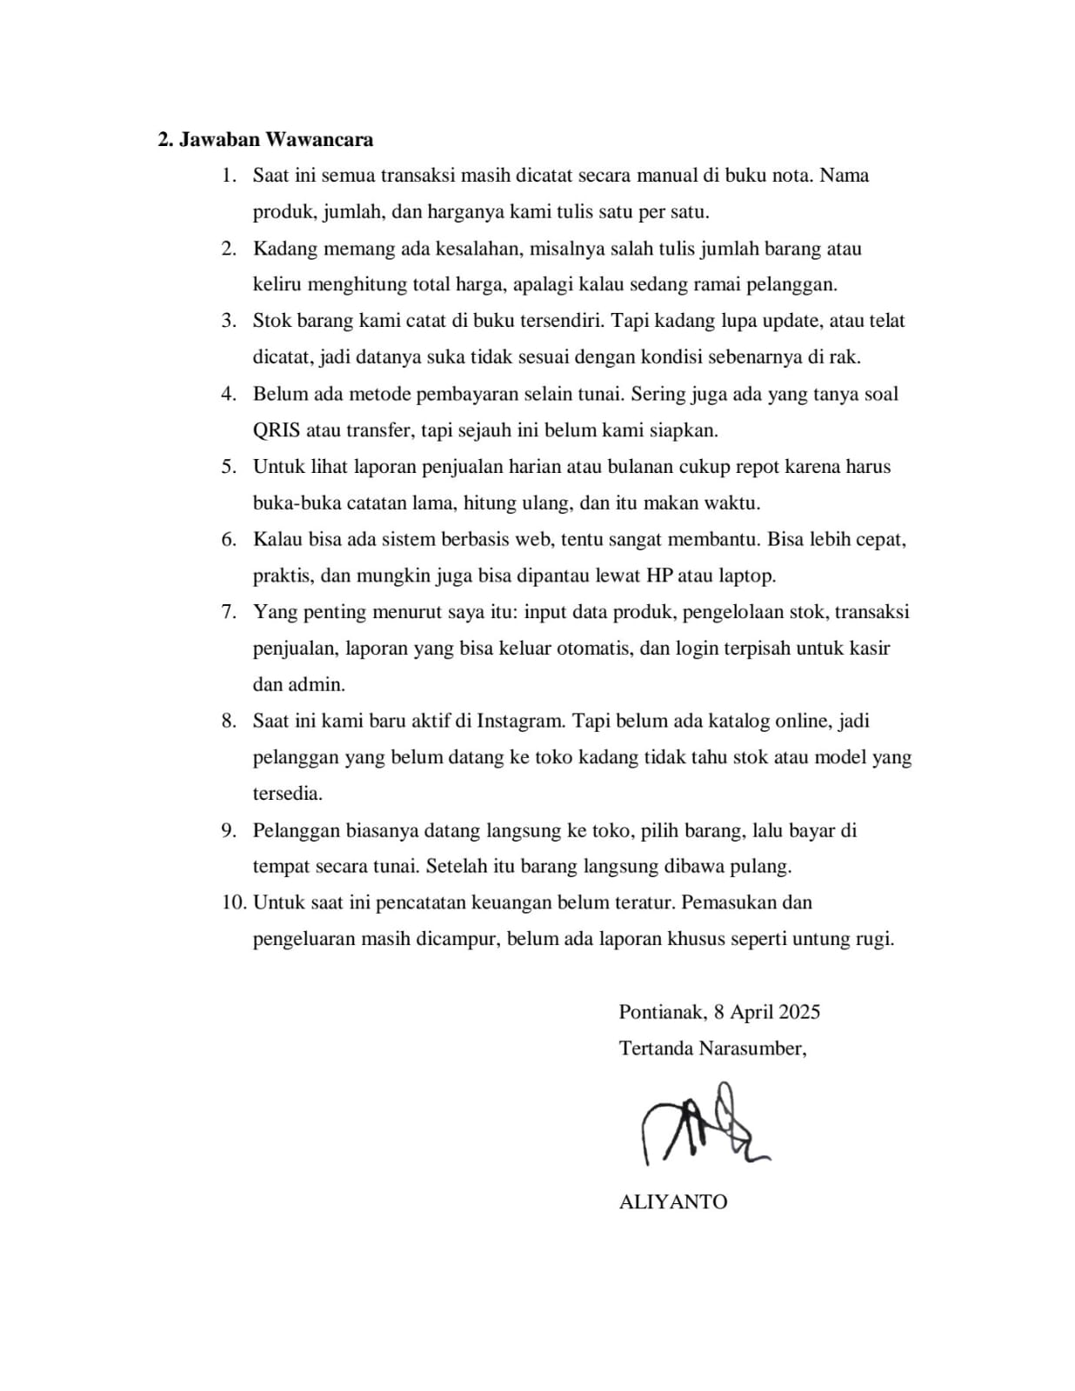

Lampiran 3 Hasil Wawancara 2